臺北市立士林高級商業職業學校
107學年度高職優質化輔助方案 工作督導執行進度報告與管制單
108年6月份執行進度報告與管制單
執行進度報告表
計畫名稱 |  | 107-1課程先鋒、士商領航
辦理事項 |  | 1、健全學校課程發展機制，完成學校本位課程 |  | 持續辦理中
 |  | 2、建立課程地圖，完成課程架構 |  | 已完成，進行細部修改
 |  | 3、規畫多元選修課程，促進學生多元學習及適性發展 |  | 已完成，進行細部修改
 |  | 4、開設各職業類科跨班分組特色課程，提升學生專業能力 |  | 已完成開課，進行授課中
 |  | 5、規畫彈性學習時間，落實學生自主學習之精神 |  | 已完成
 |  | 6、發展團體活動時間，強化通識教育、實現五育均衡發展 |  | 已完成
 |  | 7、落實新課綱配套措施，充實各項教學設施 |  | 持續辦理中，進行各項教學設施採購
執行期程 |  | 107年8月  至  108年7月 |  | 經費  分配 |  | 經常門 | (單位:千元) |  | 核定金額 |  |  | 已執行金額
 |  |  |  |  |  |  | 107會計年度 |  | 100.0 |  |  | 83.493
 |  |  |  |  |  |  | 108會計年度 |  | 112.0 |  |  | 60.195
 |  |  |  |  |  | 資本門 | 107會計年度 |  | 98.0 |  |  | 97.860
 |  |  |  |  |  |  | 108會計年度 |  | 70.0 |  |  | 70.0
 |  |  |  |  |  |  | 經資金額總計 |  | 380.0 |  |  | 311.548
績效考核  部定指標  KPI |  | 指標項目 | 目標/達成值 |  | 績效考核  校定指標 |  |  | 指標項目 |  |  | 目標/達成值
 |  | 校訂跨域選修課程學分數 | 6/6 |  |  |  |  | 校訂多元選修課程學分數 |  |  | 36/36
填表人 |  | 林 彩 鳳 |  |  | 管考人/主任 |  |  | 何 杉 友
本月執行摘要(項目指標) |  |  |  |  | 差異說明與改善對策  【符合進度、落後、其他】 |  |  |  |  | 績效考核自評
1 | 定期召開新課綱會議 |  |  |  | 符合進度
2 | 完成技術型高級中等學校課程計畫書、各科課程地圖，進行細部修改 |  |  |  | 符合進度
3 | 完成規畫多元選修課程，進行細部修改 |  |  |  | 符合進度
4 | 完成開設各職業類科跨班分組特色課程，進行授課中 |  |  |  | 符合進度
5 | 彈性學習時間學規畫中 |  |  |  | 符合進度
6 | 團體活動時間規畫中 |  |  |  | 符合進度
7 | 各項新課綱配套措施規畫中，各項教學設施陸續採購中 |  |  |  | 符合進度
*請於每月3日前填寫前月成果逕送電子檔至優質化計畫辦理協助老師彙整。

計畫名稱:107-1(A1)課程先鋒、士商領航
本月執行成果項目照片(每項執行成果請提供2-4張照片含說明)
一、完成技術型高級中等學校課程計畫書、各科課程地圖，進行細部修改。並上傳初審版。目前正在進行審查、修改中。
二、完成規畫多元選修課程，進行細部修改。
三、完成各項配套計畫擬寔。
四、其餘事項持續辦理中。
五、職業類科跨班分組特色課程
實施日期 | 108年 6 月 6日
實施時間 | 10時20分 ～ 12時10分
實施地點 | 士林國小視聽教室
主 辦 人 | 吳燕芬 | 聯絡電話 | 02-2831-3114轉506 |  | E-mail | yenfenfannywu@msn.com
實施主題 | 107學年度第二學期士林國小繪本教學(6/6場次)
活動人數 | 教師： 2 人，學生： 80 人
指導老師 | 姓 名：吳燕芬  現 職：士林高商應用外語科科主任  學經歷：國立台灣師範大學英語系碩士(文學組)  國立台灣大學外國語文學系
活動圖片及文字說明
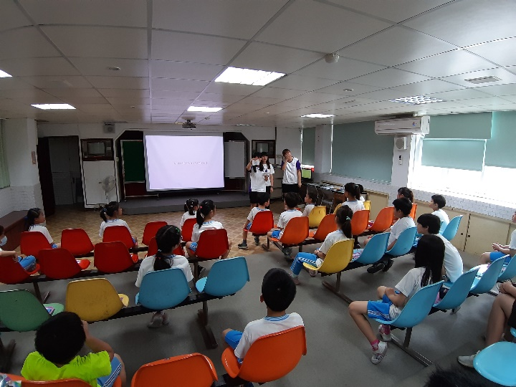 |  |  |  | 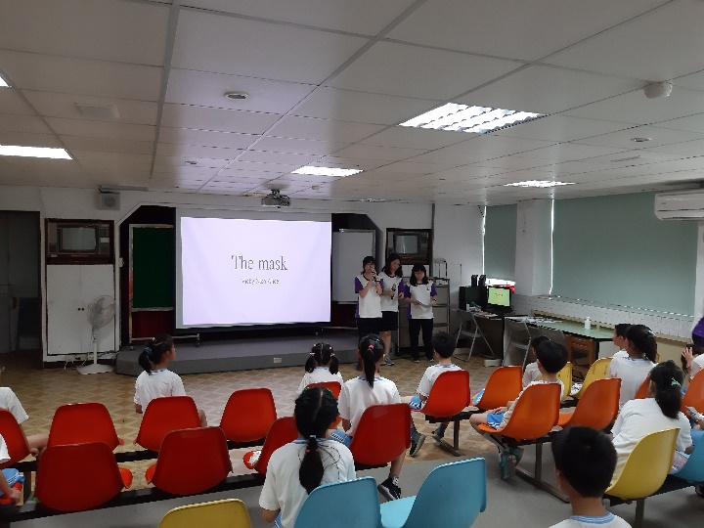
展示士小同學課堂參與繪製的小恐龍 |  |  |  | 繪本暖身活動
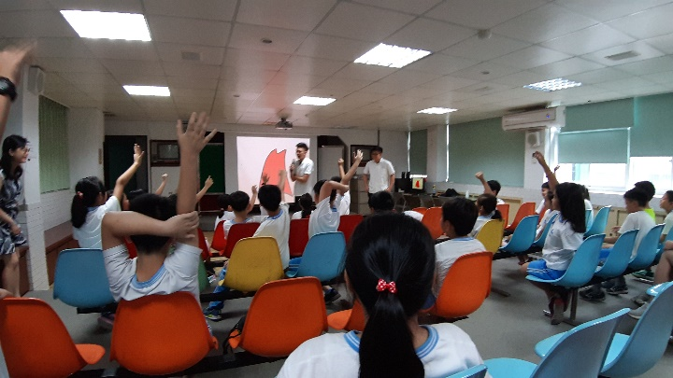 |  |  |  | 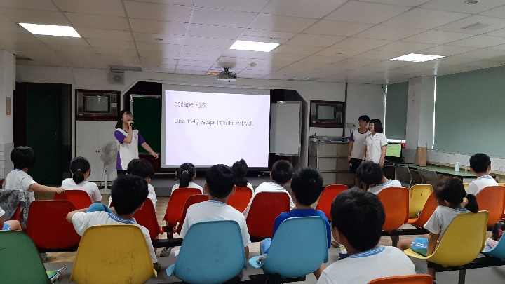
士小同學搶答熱烈 |  |  |  | 繪本相關英文單字教學
為發展本校應用外語科特色課程，由高二專題製作繪本組同學至士林國小進行「服務學習」：以學生創作的英語繪本進行簡報、導讀、活動帶領的方式進行社區服務，拓展語文學習、應用領域。
第一場次的繪本教學對象是國小三年級的學生，考慮教學對象年紀相對較小，當日發表的繪本有：The Little Dinosaur、The Dream、The Mask、The Naughty Pig；主要是故事情節較為簡單的自製繪本。
同學們用心準備繪本教學前暖身活動、企圖引發學生的興趣。其中有組別，除講述故事外，還準備了繪本人物的底稿讓學生上色，增加參與感。各組也透過獎勵小物，讓學生的學習更為專注。雖然事前已反覆練習幾次，但同學仍顯得有些生疏緊張；對於教室的管理和時間的控制還需要加強。當日結束，指導老師也和各組分析教學優劣，期待學生從活動中有所收穫。

實施日期 | 6 月 13日
實施時間 | 10時20分 ～ 12時10分
實施地點 | 士林國小視聽教室
主 辦 人 | 吳燕芬 | 聯絡電話 | 02-2831-3114轉506 |  | E-mail | yenfenfannywu@msn.com
實施主題 | 107學年度第二學期士林國小繪本教學 (6/13場次)
活動人數 | 教師： 2 人，學生： 80 人
指導老師 | 姓 名：吳燕芬  現 職：士林高商應用外語科科主任  學經歷：國立台灣師範大學英語系碩士(文學組)  國立台灣大學外國語文學系
活動圖片及文字說明
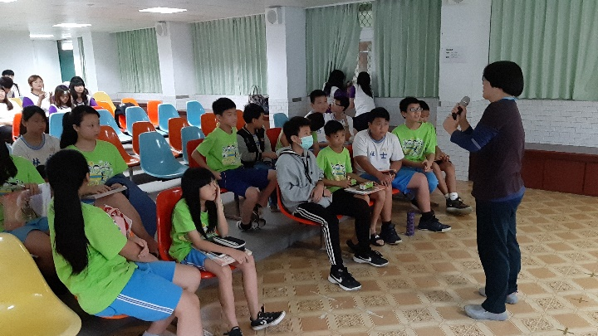 |  |  |  | 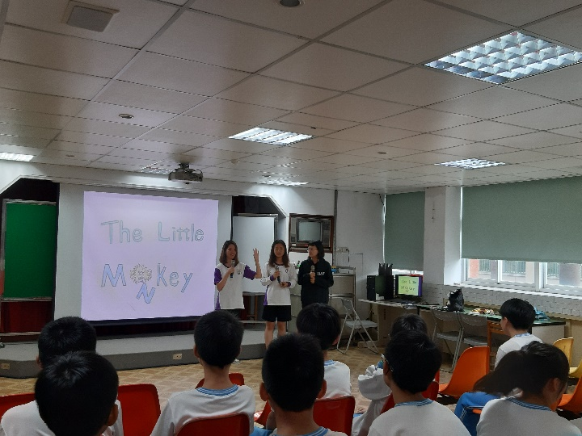
士小黃淑慧老師和小六學生介紹士商應外科 |  |  |  | 繪本暖身活動
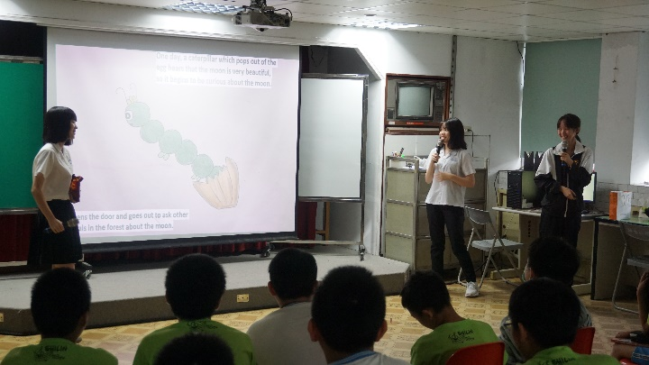 |  |  |  | 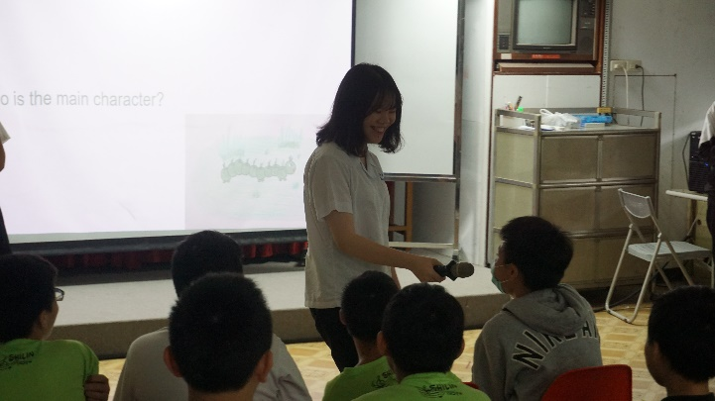
繪本組同學全員觀摩其他組別表現 |  |  |  | 繪本教學問答
為發展本校應用外語科特色課程，由高二專題製作繪本組同學至士林國小進行「服務學習」：以學生創作的英語繪本進行簡報、導讀、活動帶領的方式進行社區服務，拓展語文學習、應用領域。
第二場次的繪本教學的對象是國小六年級的同學，發表的繪本有：The Little Monkey、Are you Going to Take Me Home?、About the Moon、Right or Wrong、Rescue Memeat；主題涵蓋以貌取人、流浪狗、作弊、偏食等議題。
同學們分享了自己的創作想法、帶小六同學觀賞自製的繪本、並以繪本內容為教材、進行繪本英文教學。其中有幾位士小有幾位語資班同學英語表達相當流暢、踴躍參與討論，令本科學生印象深刻。活動結束後，同學們了解到英語教學真的不是件容易的事，事前的準備和時間掌控及班級管理都需要許多智慧。儘管如此，能夠以士商大哥哥大姊姊的身分和士小同學分享繪本，他們感到非常榮耀也相當有成就感。

臺北市立士林高級商業職業學校
107學年度高職優質化輔助方案 工作督導執行進度報告與管制單
108年6月份執行進度報告與管制單
執行進度報告表
計畫名稱 |  | 107-2英語差異化教學與多元學習
辦理事項 |  | 1、研擬英文適性分組教學方案 |  | 持續研擬討論中
 |  | 2、推動協同教學 |  | 已設計課程，持續執行中
 |  | 3、推動合作學習教學 |  | 已設計課程，持續執行中
 |  | 4、成立英語微課程設計工作坊 |  | 已成立，並持續運作中
執行期程 |  | 107年8月  至  108年7月 |  | 經費  分配 |  | 經常門 | (單位:千元) |  | 核定金額 |  |  | 已執行金額
 |  |  |  |  |  |  | 107會計年度 |  | 115.0 |  |  | 96.914
 |  |  |  |  |  |  | 108會計年度 |  | 77.0 |  |  | 36.8
 |  |  |  |  |  | 資本門 | 107會計年度 |  | 154.0 |  |  | 153.612
 |  |  |  |  |  |  | 108會計年度 |  | 0.0 |  |  | 0
 |  |  |  |  |  |  | 經資金額總計 |  | 346.0 |  |  | 250.526
績效考核  部定指標  KPI |  | 指標項目 | 目標/達成值 |  | 績效考核  校定指標 |  |  | 指標項目 |  |  | 目標/達成值
 |  | 畢業生通過英語檢定比率 | 80%/
 |  | 教師參與專業學習社群的比率 | 85/
填表人 |  |  |  |  | 管考人/主任
本月執行摘要(項目指標) |  |  |  |  | 差異說明與改善對策  【符合進度、落後、其他】 |  |  |  |  | 績效考核自評
1 | 研擬英文適性分組教學方案 |  |  |  | 符合進度
2 | 推動協同教學 |  |  |  | 符合進度
3 | 推動合作學習教學 |  |  |  | 符合進度
4 | 成立英語微課程設計工作坊 |  |  |  | 符合進度
*請於每月3日前填寫前月成果逕送電子檔至優質化計畫辦理協助老師彙整。

計畫名稱:107-2(A2) 英語差異化教學與多元學習
本月執行成果項目照片(每項執行成果請提供2-4張照片含說明)
- 推動協同教學：本月繼續推動課程。
二、推動合作學習教學：本月繼續推動課程

臺北市立士林高級商業職業學校
107學年度高職優質化輔助方案 工作督導執行進度報告與管制單
108年6月執行進度報告與管制單
執行進度報告表
計畫名稱 |  | 107-3教師先鋒、專業領航
辦理事項 |  | 1、辦理教師專業研習 |  | 持續辦理中
 |  | 2、辦理教師專業社群活動 |  | 持續辦理中
 |  | 3、推動教師公開授課 |  | 持續辦理中
執行期程 |  | 107年8月  至  108年7月 |  | 經費  分配 |  | 經常門 | (單位:千元) |  | 核定金額 |  |  | 已執行金額
 |  |  |  |  |  |  | 107會計年度 |  | 64.0 |  |  | 62.361
 |  |  |  |  |  |  | 108會計年度 |  | 70.0 |  |  | 14.16
 |  |  |  |  |  | 資本門 | 107會計年度 |  | 0.0 |  |  | 0
 |  |  |  |  |  |  | 108會計年度 |  | 0.0 |  |  | 0
 |  |  |  |  |  |  | 經資金額總計 |  | 134.0 |  |  | 76.521
績效考核  部定指標  KPI |  | 指標項目 | 目標/達成值 |  | 績效考核  校定指標 |  |  | 指標項目 |  |  | 目標/達成值
 |  | 教師參加研習平均時數 | 22/
 |  | 教師參與專業學習社群的比率 | 80/
 |  | 公開授課人數 | 22/
填表人 |  | 林 彩 鳳 |  |  | 管考人/主任 |  |  | 何 杉 友
本月執行摘要(項目指標) |  |  |  |  | 差異說明與改善對策  【符合進度、落後、其他】 |  |  |  |  | 績效考核自評
1 | 各專業社群正式運作 |  |  |  | 符合進度
2
3
*請於每月3日前填寫前月成果逕送電子檔至優質化計畫辦理協助老師彙整。

計畫名稱:107-3(A3) 教師先鋒、專業領航
本月繼續推動各科進行社群活動
一、商經科教師增能研習：
實施  日期 | 108年6月14日(五)
實施  時間 | 中午14：10~16：10
實施  地點 | 專題教室
召 集 人 | 劉敏慧 | 聯絡電話 | 02-29727812-507 |  |  | E-mail
實施  主題 | 「商業簡報」題目解題與邏輯的以教學效率
實施方式 | □教學觀察與回饋 □教學檔案製作 □主題探討（含影帶、專書） ▆主題經驗分享  □校外專題講座 ▆專業領域研討 □校際交流 □新進教師輔導 ▆新課程發展 ▆教學方法創新 □行動研究 □協同教學 ▆標竿楷模學習 □案例分析 □教學媒材研發 □協同備課 □同儕省思對話 □戶外考察 □其他：
人 數 | 17人
主持人 | 劉敏慧 |  |  |  | 紀錄人 | 劉敏慧
講 師 | 姓 名：景文科大國貿系林宏諭副教授  現 職：景文科大國貿系副教授
活動圖片及文字說明(請附至少4張活動照片)
- 商業簡報競賽規則
學科:單選題20%-60分鐘
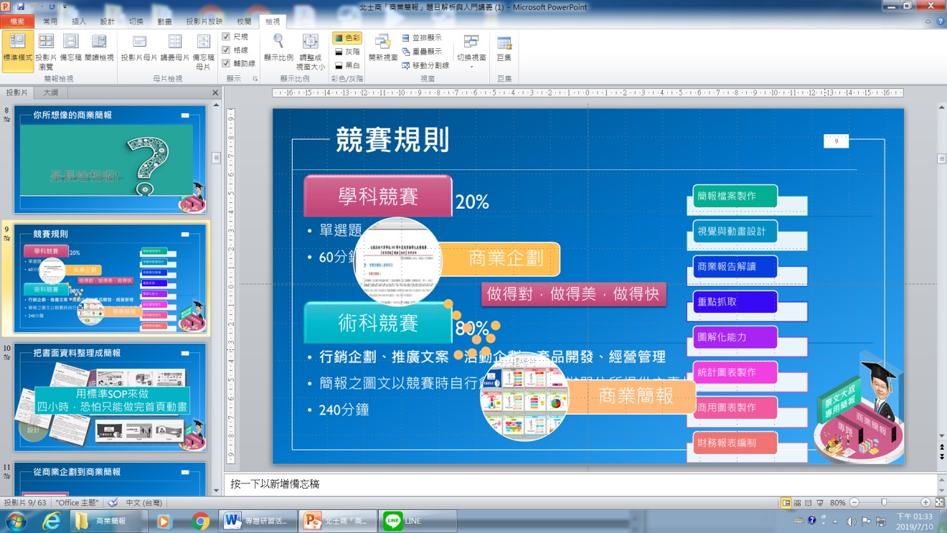
術科:行銷企劃案、推廣文案80$-240分鐘
- 術科企劃案製作流程
簡報檔製作
視覺與動畫設計
商業報告解讀
重點選擇
圖解能力
統計圖表製作
商用圖表製作
財務報表編制

- 商業簡報元素
企業概述
行銷計畫
市場分析(PEST)-競爭者分析(SWOT、五力分析)-行銷策略制定(STP、4P4C)
財務報表
未來展望
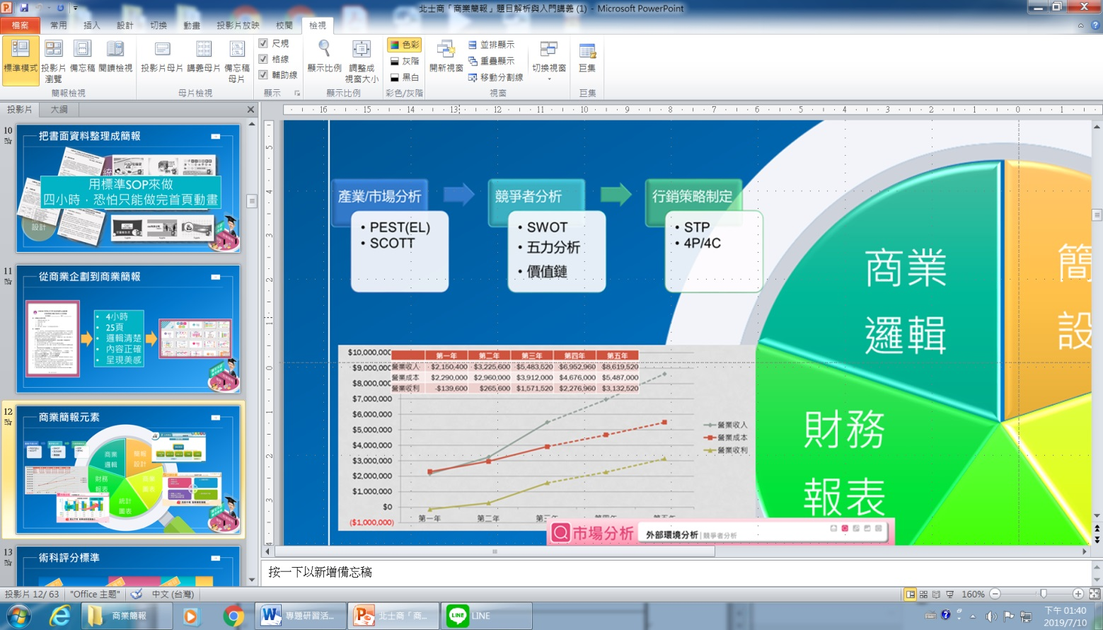
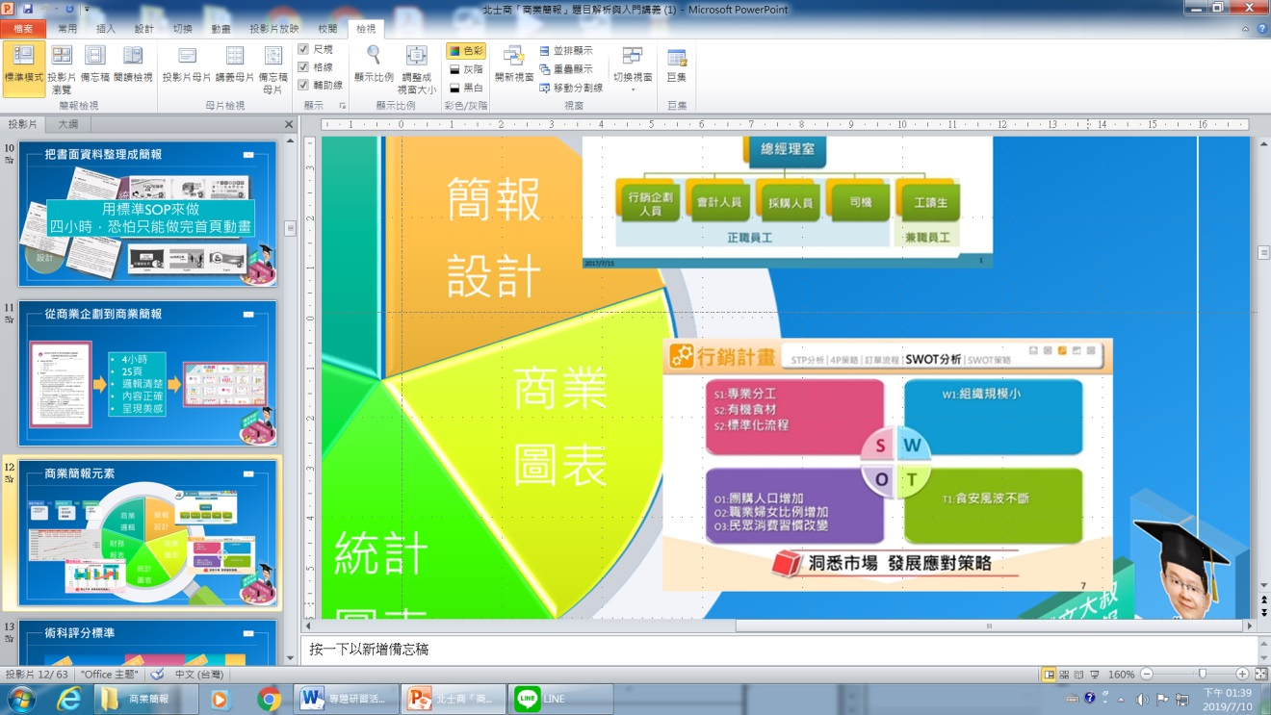
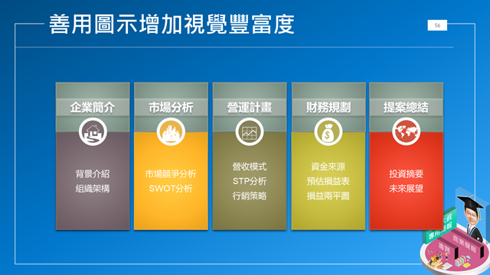

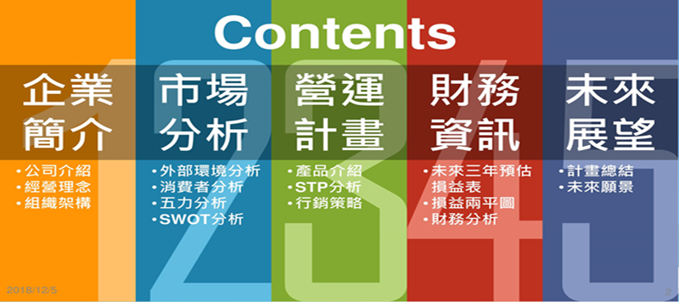
四、術科評分標準
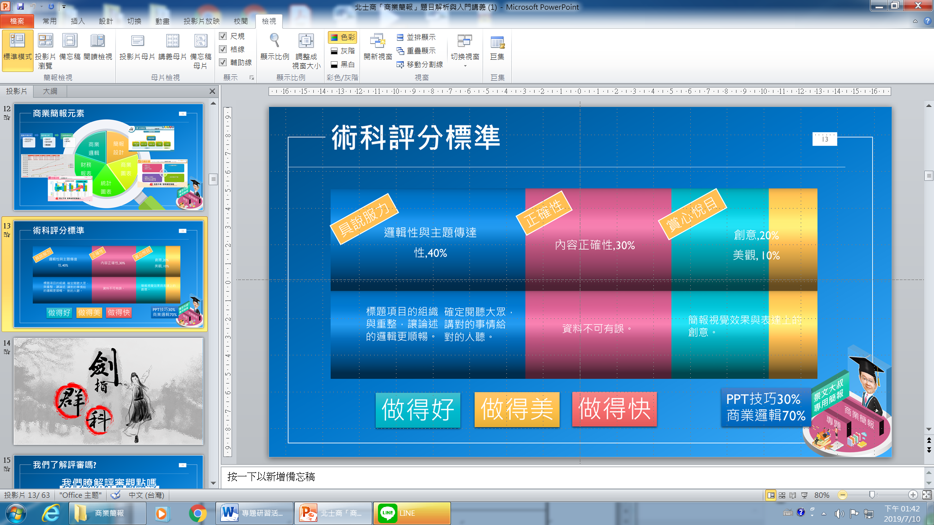

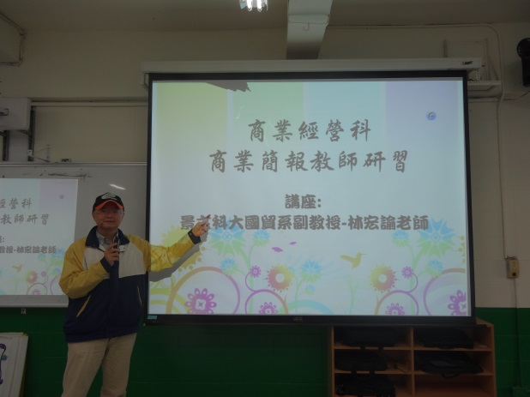 |  |  |  | 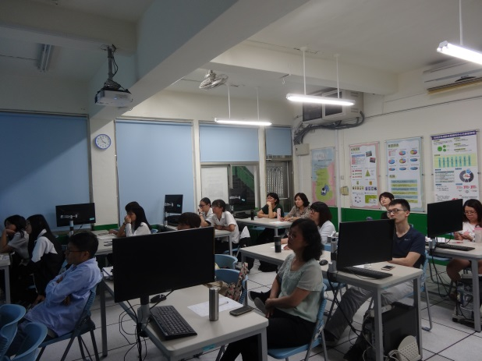
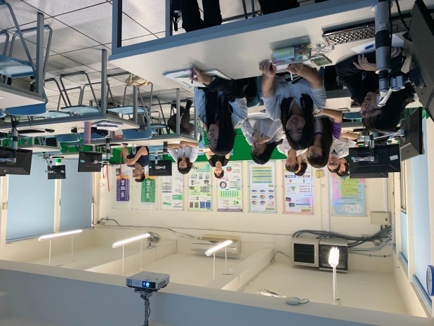 |  |  |  | 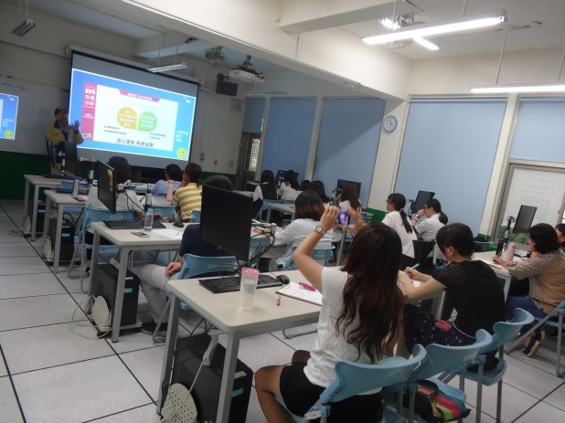

二、會計科師研習：
實施日期 | 108 年 6 月 26 日
實施時間 | 12 時 10 分 ～ 13 時 10 分
實施地點 | 國際交流中心
召 集 人 | 花振元 | 聯絡電話 | 28313114轉508 |  |  | E-mail | altonfju@slhs.tp.edu.tw
實施主題 | 十二年國民基本教育課程綱要--課程諮詢實務作業
實施方式 | □教學觀察與回饋 □教學檔案製作 主題探討（含影帶、專書） □主題經驗分享  □校外專題講座 □專業領域研討 □校際交流 □新進教師輔導  □新課程發展 □教學方法創新 □行動研究 □協同教學  □標竿楷模學習 □案例分析 □教學媒材研發 □協同備課  □同儕省思對話 □戶外考察 □其他：
人 數 | 14
主持人 | 花振元 |  |  |  | 紀錄人 | 花振元
講 師 | 姓 名：花振元  現 職：會計事務科 主任  學經歷：彰化師範大學
活動圖片及文字說明(請附至少4張活動照片)
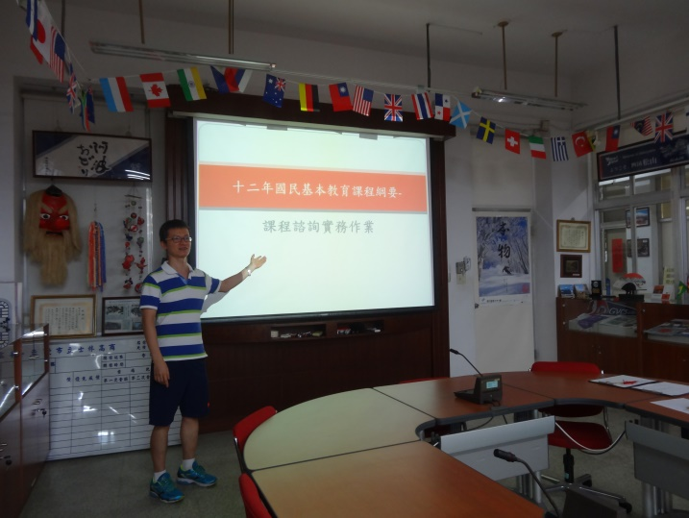 |  |  |  | 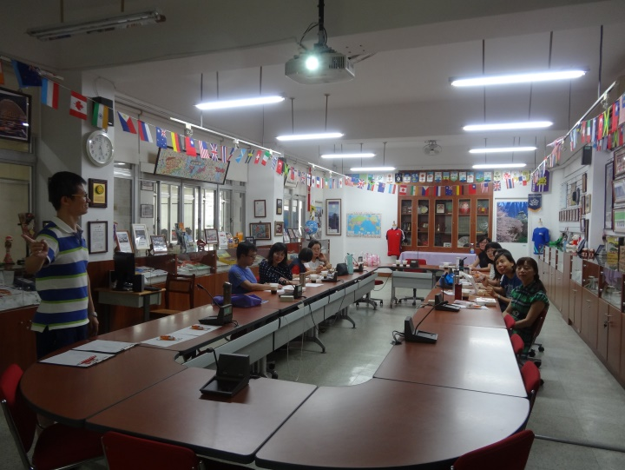
課程介紹 |  |  |  | 講解中
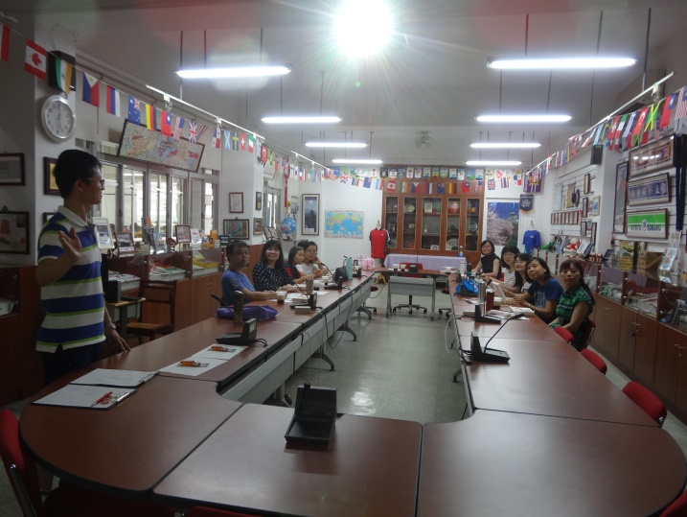 |  |  |  | 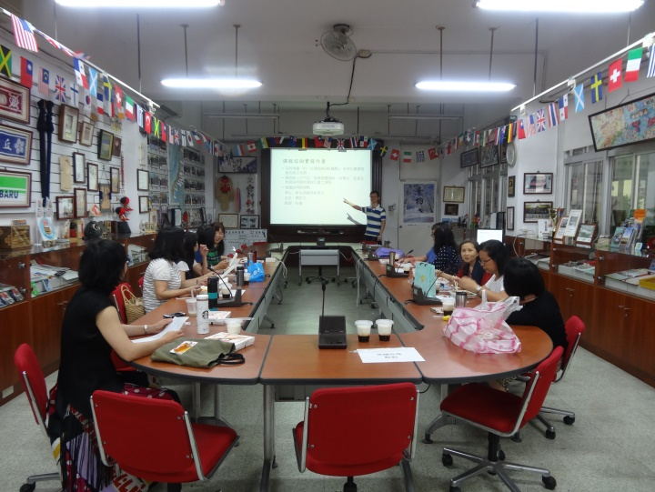
講解中 |  |  |  | 與教師討論中
因應十二年國民基本教育課程新增課程諮詢教師，將課程諮詢教師工作內容告知科內教師，因為學校未來每年會請科內教師參加課程諮詢教師研習訓練，讓科內教師知悉未來如何幫助學生修課、選修及彈性課程的選擇，並協助學生上傳、認證課程學習成果、多元表現操作，讓學生在建置自己的學習歷程檔案時不會手忙腳亂。

三、廣設科:
實施日期 | 108年 6月18日
實施時間 | 11時 20分 ～ 12時10分
實施地點 | 設計5教室
主 辦 人 | 鍾國文 | 聯絡電話 | 28313114分機541 |  | E-mail | clockjon@mail.slhs..edu.tw
實施主題 | 設科社群108課綱與學生學習歷程檔案的實施方式研討
活動人數 | 教師：10人
講 師 | 姓 名：鍾國文  現 職：士林高商廣設科科主任  學經歷：  臺灣師範大學設計研究所  復興商工專任教師  泰北高中專任教師
活動圖片及文字說明
（請在此插入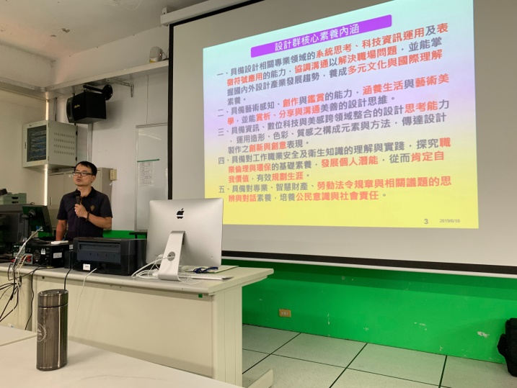圖片） |  |  |  | （請在此插入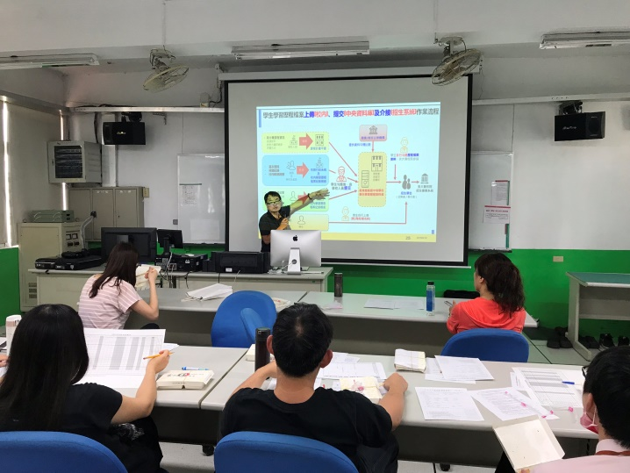圖片）
鍾國文主任說明108課綱實施的重點 |  |  |  | 鍾國文主任說明學生歷程檔案實施方式
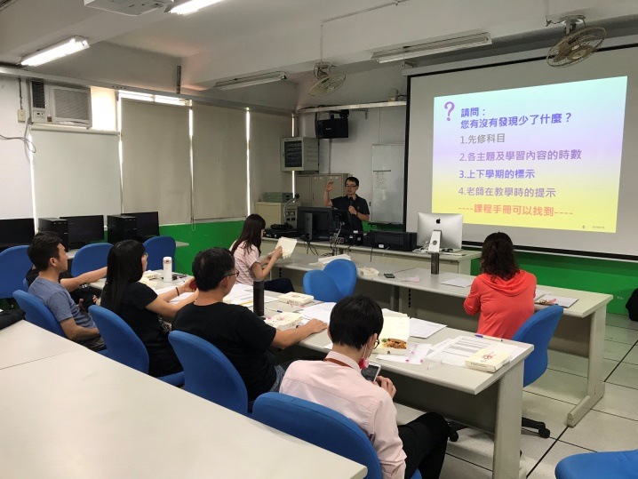 |  |  |  | 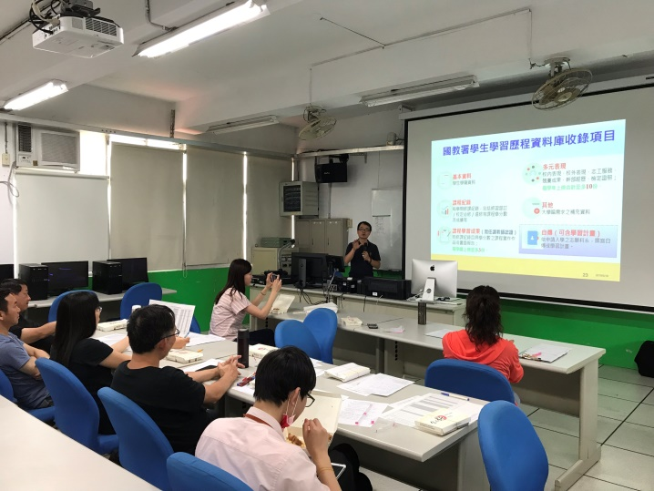
鍾國文主任針對108課綱進QA |  |  |  | 鍾國文主任說明學生歷程檔案實施項目
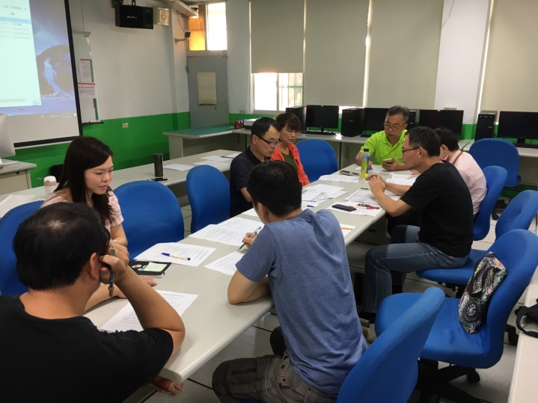  老師們相互討論108課綱的實施問題 |  |  |  | 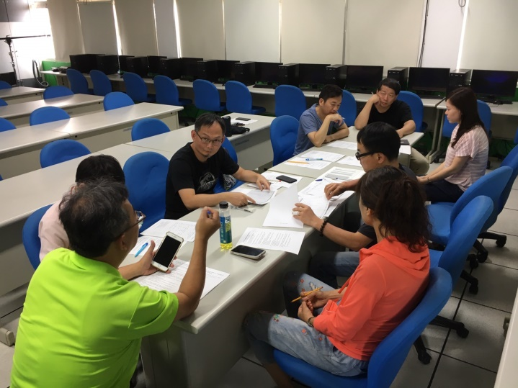老師們相互討論108課綱的實施問題
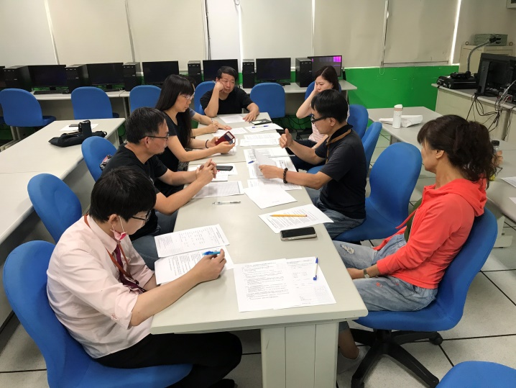 |  |  |  | 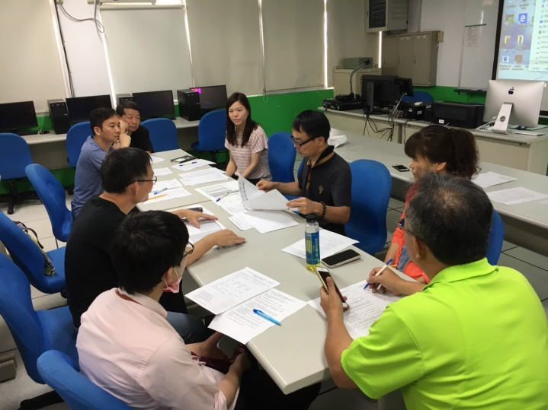
老師們相互討論108課綱的實施問題 |  |  |  | 老師們相互討論108課綱的實施問題
廣設科108課綱實施方式和學生學習歷程檔案上傳即將於108學年實施，由科主任參加設計群科中心課綱宣導種子教師研習，並利用科共研時間與老師們進行宣導和針對問題提出討論，由以學生學習力籌檔案上傳的方式更是討論熱烈，大家也因此收穫許多。

實施日期 | 108年 6月25日
實施時間 | 11時 20分 ～ 14時10分
實施地點 | 攝影棚
主 辦 人 | 鍾國文 | 聯絡電話 | 28313114分機541 |  | E-mail | clockjon@mail.slhs..edu.tw
實施主題 | 虛擬實境VR技術在數位影音設計領域之應用
活動人數 | 教師：11人
講 師 | 姓 名：侯靜茹  學歷  國立陽明大學 醫學院 生物醫學資訊所 碩士 肄業  國立臺北護理健康大學 資訊管理系 學士 畢業  經歷  微析科技 講師  靜宇國際有限公司 業務經理  淞鉞國際有限公司 業務經理  台灣碩軟軟體有限公司 產品經理  宏達電 手機產品講師  新北市衛生局 宣導講師
活動圖片及文字說明
（請在此插入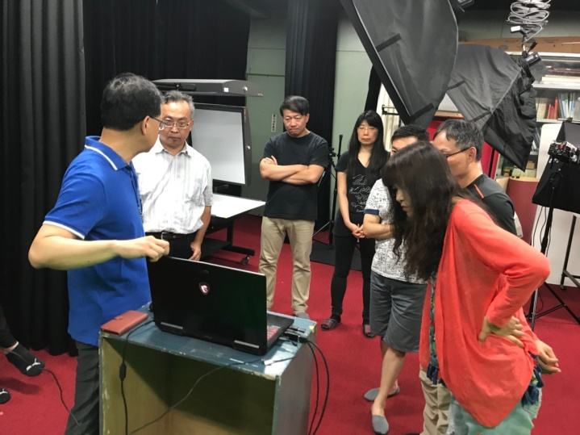圖片） |  |  |  | （請在此插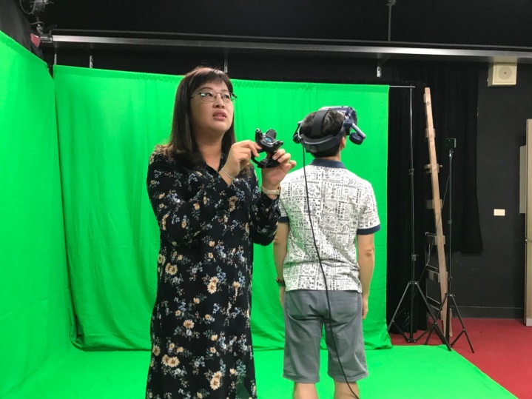入圖片）
業師示範說明軟體操作 |  |  |  | 講師示範說明硬體安裝操
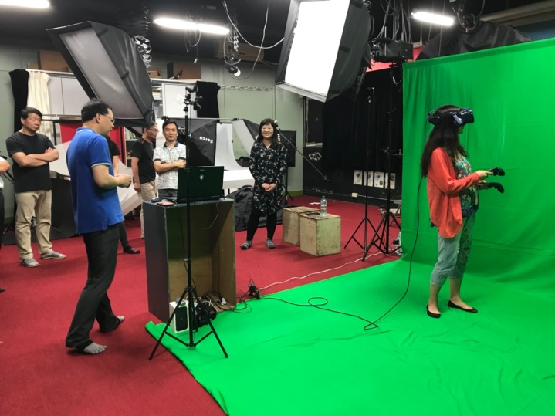 |  |  |  | 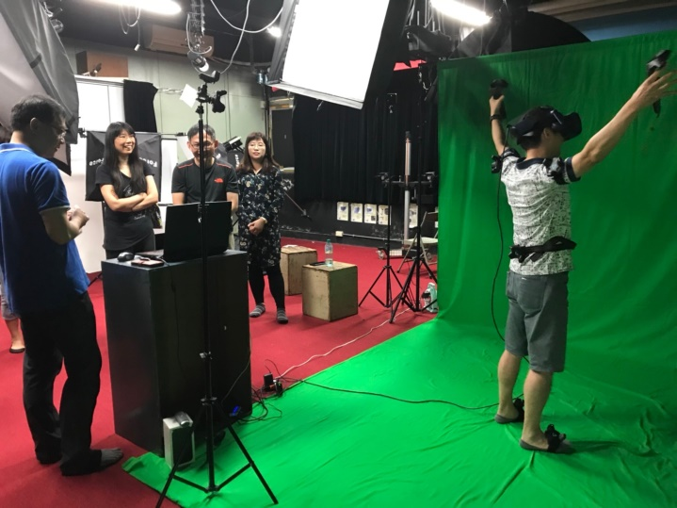
老師實際體驗VR的操作 |  |  |  | 老師實際體驗VR的操作
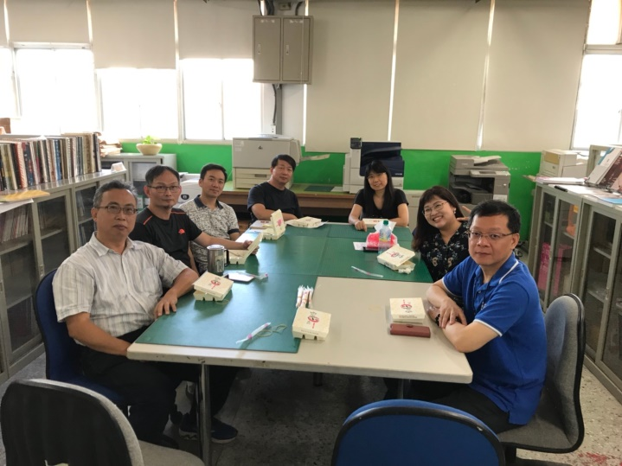  廣設科老師與與講師們合影2 |  |  |  | 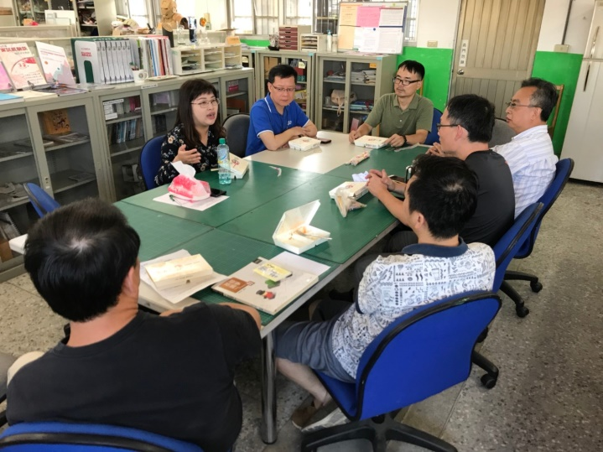講座與老師們座談QA情形
因應廣設科108課綱數位影音領域課程，安排VR虛擬實境技術的研習，請到業師和他們的團隊進行共同討論和交流活動，老師們實際上場操作體驗並充分交換意見。也從中獲得許多寶貴經驗。

四、應外科
實施日期 | 108 年 6 月 24 日
實施時間 | 12 時 30 分 ～ 13時30分
實施地點 | 行政大樓三樓第一會議室
社群類型 | □年級別 學科/領域/學群 □學校任務 □專業發展主題 □其他
召 集 人 | 吳燕芬 | 聯絡電話 | 28313114轉506 |  |  | E-mail | yenfenfannywu@msn.com
實施主題 | 十二年國民教育課程綱要—課程諮詢實務作業
實施方式 | □教學觀察與回饋 □教學檔案製作 主題探討（含影帶、專書） □主題經驗分享  □校外專題講座 專業領域研討 □校際交流 □新進教師輔導  □新課程發展 □教學方法創新 □行動研究 □協同教學  □標竿楷模學習 □案例分析 □教學媒材研發 協同備課  □同儕省思對話 □戶外考察 □其他：
主持人 | 姓 名：吳燕芬  現 職：應用外語科科主任  學經歷：國立台灣師範大學英語系文  學組碩士  國立台灣大學外國語文學系  士林高商應外科教師 |  |  |  | 紀錄人 | 吳燕芬
活動圖片及文字說明
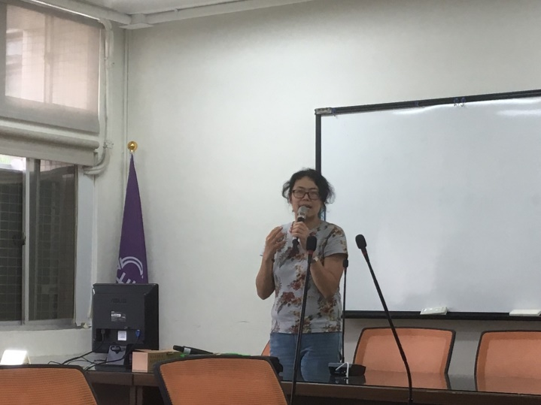 |  |  |  | 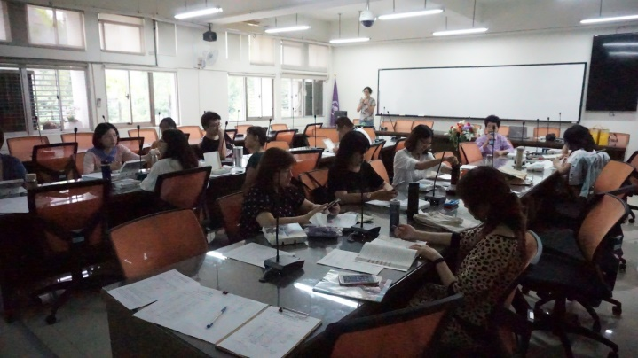
科主任吳燕芬 |  |  |  | 科主任解釋課程諮詢實務
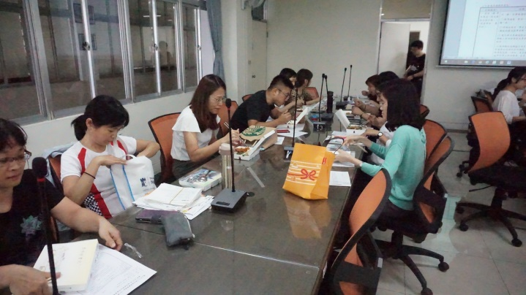 |  |  |  | 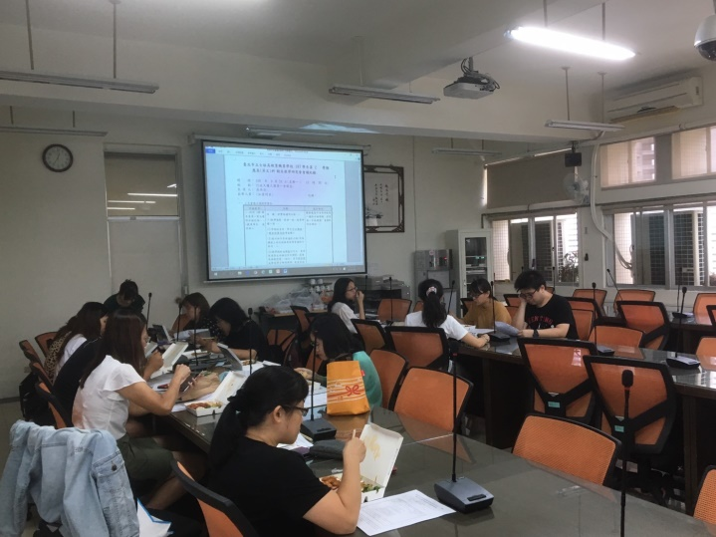
科內教師踴躍參與社群 |  |  |  | 科內教師專注聆聽
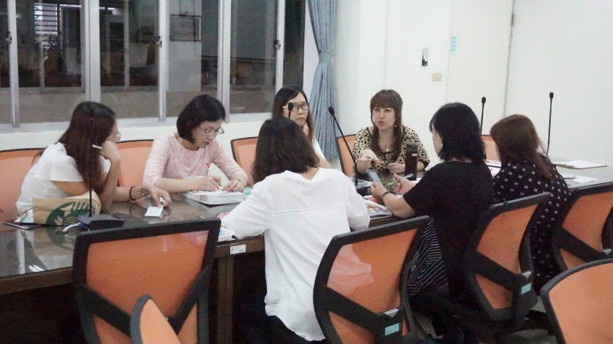 |  |  |  | 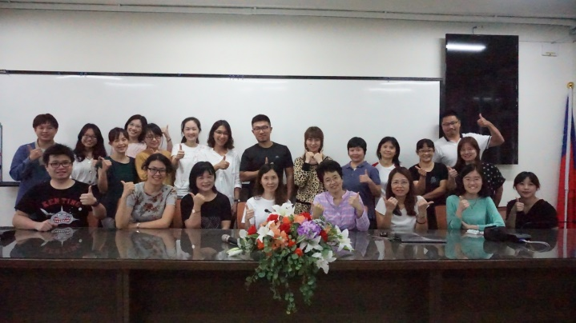
108學年度高三任教同仁共同備課 |  |  |  | 科內同任大合照
有關本校應英(英文)科參與課程諮詢教師專業知能名單討論。
- 本校目前課程諮詢專業知能研習合格人員共7人。本科已受訓為吳燕芬老師。
- 根據本校107學年度第1次課程諮詢委員會議提案二決議事項：本科課諮詢教師的分配名額為：英文科1位、應英科2位。以上為本科推薦參與研習下限人數。
- 應英科，為專業類科，每個年級約100人左右，故至110學年度(適用108課綱之學生)所需課程諮詢教師至少約三名。
- 受訓後，擁有課程諮詢教師資格者，仍須學校課程諮詢教師遴選委員會遴聘，方能擔任本校課程諮詢教師。課程諮詢教師每學期可減約1基本鐘點。
- 由於科主任本就擔任課程說明與輔導的角色，建議由科主任優先參與課程諮詢教師研習。
- 與會同仁有17人同意由接下來輪到科主任的教師優先受訓。
- 故108學年度起參與課程諮詢教師研習者同接下來的科主任輪序依序為：黃韻如、臧明煥、胡慧兒…等。

臺北市立士林高級商業職業學校
107學年度高職優質化輔助方案 工作督導執行進度報告與管制單
108年6月份執行進度報告與管制單
執行進度報告表
計畫名稱 |  | 107-4認識技職教育-鼓勵國中生多元選擇
辦理事項 |  | 1
 |  | 2
 |  | 3
 |  | 4
執行期程 |  | 107年8月  至  108年7月 |  | 經費  分配 |  | 經常門 | (單位:千元) |  | 核定金額 |  |  | 已執行金額
 |  |  |  |  |  |  | 107會計年度 |  | 71 |  |  | 49
 |  |  |  |  |  |  | 108會計年度 |  | 67 |  |  | 53
 |  |  |  |  |  | 資本門 | 107會計年度 |  | 0 |  |  | 0
 |  |  |  |  |  |  | 108會計年度 |  | 0 |  |  | 0
 |  |  |  |  |  |  | 經資金額總計 |  | 138 |  |  | 102
績效考核  部定指標  KPI |  | 指標項目 | 目標/達成值 |  | 績效考核  校定指標 |  |  | 指標項目 |  |  | 目標/達成值
 |  | 高一新生適性就近入學率 | 43/40 |  |  |  |  | 參與國中端升學進路宣導活動次數 |  |  | 15場/50場
 |  | 高一日校新生註冊人數比率 | 83/100
填表人 |  |  |  |  | 管考人/主任
本月執行摘要(項目指標) |  |  |  |  | 差異說明與改善對策  【符合進度、落後、其他】 |  |  |  |  | 績效考核自評
1 | 無
2
3
*請於每月3日前填寫前月成果逕送電子檔至優質化計畫辦理協助老師彙整。

臺北市立士林高級商業職業學校
107學年度高職優質化輔助方案 工作督導執行進度報告與管制單
108年6月份執行進度報告與管制單
執行進度報告表
計畫名稱 |  | 107-5(B3)全人服務學習-學生社團及多元學習表現發展計畫
辦理事項 |  | 1強化樂儀旗舞社團表演能力 |  | 持續辦理中。
 |  | 2深耕全人教育之服務學習 |  | 已完成辦理。
 |  | 3偏鄉學校辦理三天兩夜營隊 |  | 已於1/21-23辦理。
執行期程 |  | 107年8月  至  108年7月 |  | 經費  分配 |  | 經常門 | (單位:千元) |  | 核定金額 |  |  | 已執行金額
 |  |  |  |  |  |  | 107會計年度
 |  |  |  |  |  |  | 108會計年度 |  | 114 |  |  | 114
 |  |  |  |  |  | 資本門 | 107會計年度
 |  |  |  |  |  |  | 108會計年度 |  | 114 |  |  | 113
 |  |  |  |  |  |  | 經資金額總計 |  | 228 |  |  | 227
績效考核  部定指標  KPI |  | 指標項目 | 目標/達成值 |  | 績效考核  校定指標 |  |  | 指標項目 |  |  | 目標/達成值
 |  | B1高一新生適性就近入學率 | 43/31.02(215/693) |  |  |  |  | SB14學生人數與社團數比 |  |  | 50/35.23(高一．二1409人/40個)
 |  |  |  |  |  |  |  | SB16參與社在地文藝活動次數 |  |  | 13/13
填表人 |  | 吳鳳翎 |  |  | 管考人/主任 |  |  | 吳鳳翎
本月執行摘要(項目指標) |  |  |  |  | 差異說明與改善對策  【符合進度、落後、其他】 |  |  |  |  | 績效考核自評
1 | 強化樂儀旗舞社團表演能力 |  |  |  | 持續訓練及表演 |  |  |  |  | 符合進度
2 | 深耕全人教育之服務學習 |  |  |  | 目前已上10次社課,將服務學習融入課程 |  |  |  |  | 符合進度
3 | 偏鄉學校辦理三天兩夜營隊 |  |  |  | 1/21-23辦理營隊完成 |  |  |  |  | 符合進度
*請於每月3日前填寫前月成果逕送電子檔至優質化計畫辦理協助老師彙整。

計畫名稱:107-5(B3)全人服務學習-學生社團及多元學習表現發展計畫
本月執行成果項目照片(每項執行成果請提供2-4張照片含說明)
執行成果項目 | 照片 | 說明
樂儀旗舞社團表  演能力訓練 | 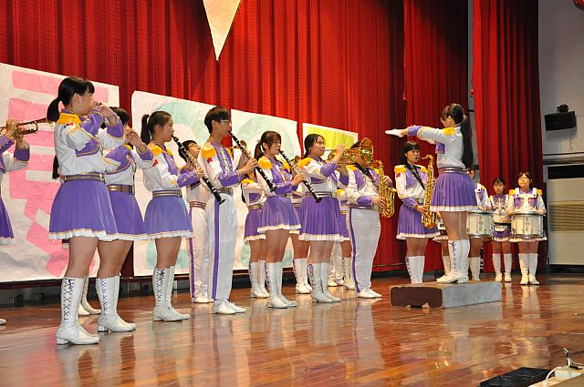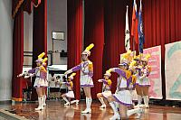  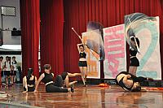 | 社團成發活動
深耕全人教育之服務學習 | 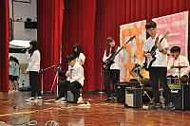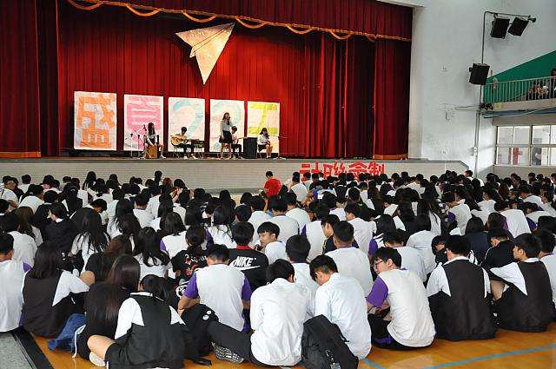  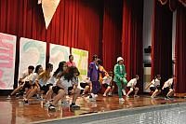 | 社團成發活動

臺北市立士林高級商業職業學校
107學年度高職優質化輔助方案 工作督導執行進度報告與管制單
108年6月份執行進度報告與管制單
執行進度報告表
計畫名稱 |  | 107-6(B4)愛書悅讀閱樂-深耕閱讀成長計畫
辦理事項 |  | - 建置 e 化閱讀環境、充實館藏 |  | 持續辦理中
 |  | - 悅讀閱樂競賽 |  | 持續辦理中
 |  | - 悅讀閱樂士商人-讀書會 |  | 持續辦理中
 |  | - 校長有約~我愛閱讀-班級競賽 |  | 持續辦理中
 |  | - 校長有約~我愛閱讀-個人競賽 |  | 持續辦理中
 |  | - 中學生網站小論文、閱讀心得比賽 |  | 持續辦理中
 |  | - 募書送愛心活動 |  | 持續辦理中
執行期程 |  | 107年8月  至  108年7月 |  | 經費  分配 |  | 經常門 | (單位:千元) |  | 核定金額 |  |  | 已執行金額
 |  |  |  |  |  |  | 107會計年度 |  | 115 |  |  | 25
 |  |  |  |  |  |  | 108會計年度 |  | 120
 |  |  |  |  |  | 資本門 | 107會計年度 |  | 308 |  |  | 248
 |  |  |  |  |  |  | 108會計年度 |  | 376
 |  |  |  |  |  |  | 經資金額總計 |  | 919
績效考核  部定指標  KPI |  | 指標項目 | 目標/達成值 |  | 績效考核  校定指標 |  |  | 指標項目 |  |  | 目標/達成值
 |  | 無 |  |  |  |  |  | SB20圖書館學生借閱率 |  |  | 7.2%/60%
 |  | 無 |  |  |  |  |  | SB21每生分配圖書冊數比 |  |  | 20/15
填表人 |  |  |  |  | 管考人/主任
本月執行摘要(項目指標) |  |  |  |  | 差異說明與改善對策  【符合進度、落後、其他】 |  |  |  |  | 績效考核自評
1
2
3
*請於每月3日前填寫前月成果逕送電子檔至優質化計畫辦理協助老師彙整。

計畫名稱: 107-6(B4)愛書悅讀閱樂-深耕閱讀成長計畫
本月執行成果項目照片(每項執行成果請提供2-4張照片含說明)
執行成果項目 | 照片 | 說明
其他 | 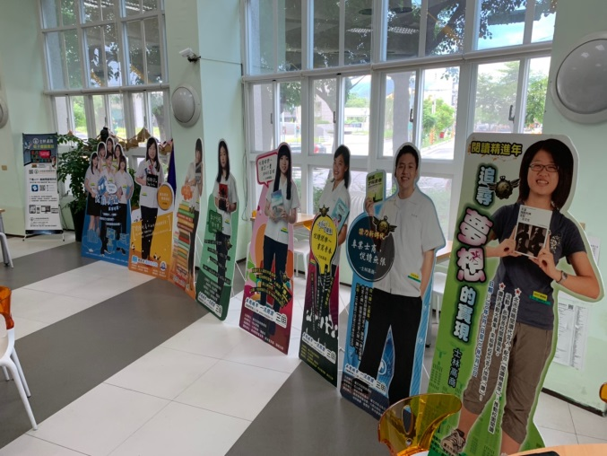  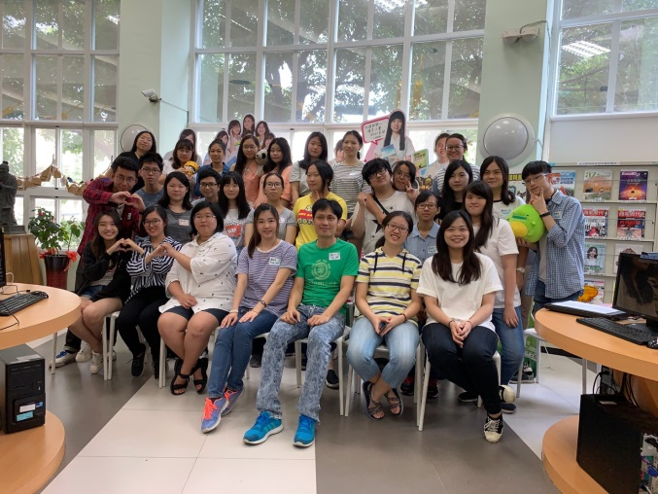  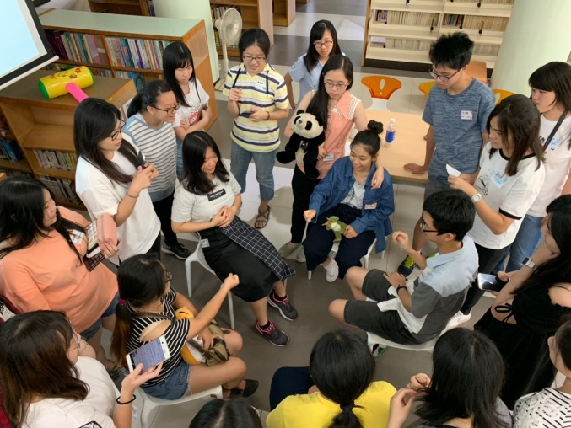 | 6月9日閱代回娘家：  老書蟲聚會
校長有約~我愛閱讀 | 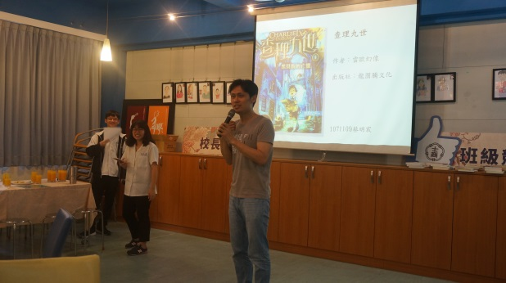  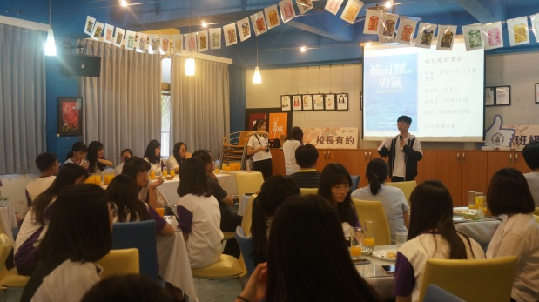  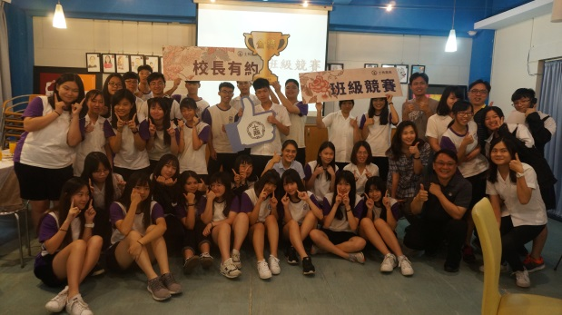  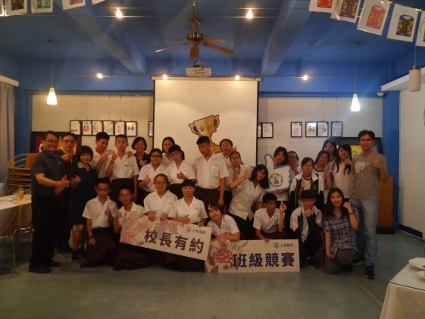 | 6月11日於校內地中海餐廳，校長有約我愛閱讀班級競賽頒獎。

